ФИО педагога: Гаврилова Рита Сергеевна
Должность в ДОУ: воспитатель
Группа: первая младшая
Образовательная область: Познавательное развитие, художественно – эстетическое, речевое развитие, социально-коммуникативное, физическое развитие.
Возраст: 2 – 3 года.
Тема занятия: «Волшебное путешествие»
Цель: развитие мелкой моторики рук детей раннего возраста посредством использования нестандартного оборудования.
Задачи:
Образовательные:
1.Закрепить знания о диких и домашних животных насекомых.
2. Закрепить умение группировать предметы по одному признаку.
3.Закреплять знания основных цветов,
Развивающие:
1.Развивать у детей познавательный интерес, память, внимание, воображение.
3.Развитие сенсорных способностей
2.Развивать аккуратность при рисовании,
4. Развивать мелкую моторику.
Воспитательные:
1.Воспитывать бережное отношение к домашним и диким животным насекомым.
2.Формировать доброжелательность.
Развитие словаря.
1.Развивать связную речь у детей
2.Учить отгадывать загадки
3.Активизировать словарь: круглый, желтый,название домашних ,диких животных, насекомых.
Инструментарий:
Демонстрационный материал: картинка лисы, курицы и петушка, картинка курицы с цыплятами Аудио сопровождение «Звук петуха», «маленькая страна», «Вот поезд наш едет» «Вот как солнышко встает»
Раздаточный: желтая гуашь на количество детей, ватные палочки на количество детей; тарелочки на количество детей.
Оборудование: клубочки разных цветов, горох и фасоль, дидактическое пособие гусеница из крышек
Динамическая пауза: дыхательная гимнастика «Душистые цветочки», музыкальная игра «Вот как солнышко встает»
Предварительная работа: рассматривание иллюстраций животных, беседа на тему: «домашние животные», «дикие животные», «насекомые»; раскрашивание домашних и диких животных. Дидактические игры: «Домашние птицы и животные», «Дикие животные», Дыхательная гимнастика «Душистые цветочки» «Пальчиковая гимнастика «Кот на печке» «Крупотерапия» «Речевая игра» -«Петушок, петушок»
План проведения мероприятия: вводная, основная, заключительная.
Методы и приемы: Наглядный, словесный, игровой.
Здоровьесберегающие технологии: Физкультминутка, дыхательная гимнастика.
Формы работы: подгрупповая

Ход непосредственной образовательной деятельности.

Деятельность воспитателя | Деятельность воспитанников
1.Вводная часть. Введение в игровую ситуацию (2 мин.)
1.Оргмомент.  Дети стоят полукругом.  Воспитатель:  - Ребята сегодня к нам на занятие пришли гости, давайте поздороваемся с ними:  Гости: «Здравствуйте, ребята!»  - Ребята, становитесь в круг.  (Дети образуют круг с помощью воспитателя)  Воспитатель:  ***  Собрались все дети в круг  (Дети стоят в кругу)  Я твой друг и ты мой друг  (Взявшись за руки посмотреть друг на друга)  Вместе за руки возьмемся  (дети берутся за руки)  И друг другу улыбнемся!  (улыбаются друг другу)  -Сегодня мы с вами, отправимся в необычное путешествие  - А на каком транспорте можно отправится в путешествие?  - А мы поедем с вами на поезде, занимайте места.  (Звучит фонограмма песни «Вот поезд наш едет») | -Здравствуйте  Дети повторяют движения в соответствии с текстом за воспитателем.  Ответы детей:  Полина: На машине.  Максим: На автобусе.  (Воспитатель берет плоскостной паровозик, дети становятся за воспитателем)
2.Основная часть. Актуализация знаний (12 мин.)
- Ребята вот мы с вами и приехали в волшебную страну.  (Звучит аудио запись музыки «Маленькая страна»)  (Группа оформлена, как весеннюю полянка)  - Посмотрите, сколько красивых цветочков на полянке.  1.Дыхательная гимнастика «Душистые цветочки».  -Ребята, понюхаем цветочки.  Сделайте глубокий вдох через нос, а выдох через рот, губки сложите трубочкой.  - Какой ароматные цветочки!  Дети выполняют дыхательные упражнения по образцу воспитателя.  - Ребята, подышали ароматом цветов, а теперь садитесь на стульчики и посмотрите, кто же нас встречает  2.Встреча с котом.  ***  Ночью он совсем не спит,  дом от мышек сторожит.  (Воспитатель демонстрирует картинку с изображением кота)  Воспитатель: Правильно, Кот.  - Котик хочет с вами поиграть. Приготовьте свои пальчики.  3.Пальчиковая гимнастика «Кот на печке»  Кот на печи сухари толчет  (стучат кулачок о кулачок)  Кошка в окошке полотенце шьет  (показывают, как шьют иголкой)  Маленькие котята  (поднимают руки на уровне груди, опустив кисти вниз, качают головой вправо-влево)  Да на котика глядят  Все на котика глядят  (показывают руками «очки»  Да сухари едят-щелкают зубами)  Воспитатель: Молодцы, котику очень понравилось с вами играть.  -Ребята. Варя сейчас нам расскажет небольшое стихотворение, давайте послушаем.  -Варя. выходи, пожалуйста, на сцену.  Варя:  Киска, киска, киска брысь!  На дорожку не садись:  Наша деточка пойдет  И на киску упадет…  -Спасибо, Варечка, умница!  4.Дидактическая игра «Волшебные клубочки»  - Воспитатель: Ребята я хочу спросить у вас во что больше всего любят играть котята? Правильно!  -Ребята, наш котик играл с клубочками и перепутал все цвета. Эти клубочки не простые, а волшебные.  -Если мы их правильно соберем их, то они превратятся в насекомое.  -Посмотрите какие интересные клубочки из ниток, нам надо их разложить по цветам в крышки.  (Дети раскладывают клубочки по цветам в крышки)  Воспитатель: Ребята. Вы угадали кто?  - Молодцы, получилось очень красиво!  5. Встреча с Петушком  - Ребята, посмотрите кто это-нас встречает?  ***  Рано утром встает, деткам спать не дает  (Аудио -запись «Звук петушка»)  Воспитатель показывает плоскостную картинку петушка.  -Давайте, поздороваемся с Петушком  -Воспитатель: Ребята, а давайте мы вспомним потешку про петушка:  ***  Петушок, Петушок  Золотой гребешок  Маслина головушка  (Дети гладят себя по головке)  Шёлково бородушка  (Гладят подбородок)  Что ты рано встаешь?  Деткам спать не даешь?  -(Дети произносят как кричит петушок)  Ку - ка –ре -ку!  -Молодцы ребята!  Воспитатель: Петушок нам предлагает поиграть.  Выходите на коврик.  (звучит фонограмма песни «Вот как солнышко встает»)  ***  -Вот как солнышко встает  (Дети сидят на корточках, медленно встают)  К ночи солнышко зайдет  (Опускаются на корточки, и кладут ручки под щечки)  Ниже, ниже, ниже  Хорошо, хорошо, солнышко смеется  А под солнышком всем, весело поется.  (Хлопают в ладоши)  Воспитатель: Петушку очень понравилось, с вами играть.  -Ребята скажите пожалуйста, а что любит кушать Петушок?  -Правильно петушок любит кушать горошек, зернышки.  7.Встреча с Лисой:  Воспитатель: Ребята угадайте кто еще живет в волшебной стране?  ***  Рыжая плутовка, хитрая да ловкая  К нам в сарай попала, всех кур пересчитала  Воспитатель: Молодцы!  - Ребята, хитрая плутовка – лиса перемешала все горошины с фасолью, чтобы наш петушок не смог найти горошек. Давайте поможем петушку и отделим фасоль от гороха.  (крупотерапия дети отделяют фасоль от гороха)  Воспитатель:  - Ребята, горох какой формы?  -Какого цвета горох?  -Мы перебрали горох для петушка. Угощайте петушка.  (Подносим тарелочку к Петушку)  Воспитатель: Ребята, Петушок говорит вам спасибо!  -Как говорит спасибо петушок? –.  8 Встреча с курочкой и цыплятами  -Посмотрите, ребята, кто еще живет в этой волшебной стране?  (Воспитатель показывает картинку с курочкой и цыплятами)  -Воспитатель: Что курочка ищет для своих цыплят?  -Давайте мы для курочки нарисуем в тарелочке зернышки.  - Подходим к столу, садимся за стол, будем рисовать зёрнышки для курочки и цыплят.  -Ребята, а каким цветом мы будем рисовать зернышки??  9.Рисование зернышек для курочки.  Воспитатель:  - Берем аккуратно ватную палочку, опускаем ее в краску и наносим пятнышки «Тычки» на тарелочку. Вот так рисуем много-много зернышек, пусть курочка порадуется.  (Воспитатель в процессе чтения стихотворения, демонстрирует способ рисования «тычком» ватной палочкой)  ***  Палочку возьмем вот так,  Это трудно? Нет, пустяк.  Гордо, словно королева, палочка пошла тычком.  Застучала каблучком.  Мы рисуем раз, раз- все получится у нас.  Кто нарисовал отнесем зернышки курочке.  (Воспитатель помогает тем детям, которым нужна помощь  Воспитатель: Ребята, Курочке очень понравились ваши зернышки на тарелочках и она приготовила вам сюрприз, давайте поищем его в волшебной стране.  -Где же он может быть?  (Дети передвигаются по группе в поисках сюрприза)  (Дети нашли коробочку с угощениями)  10.Сюрпризный момент.  Воспитатель: (открывает коробочку, показывает угощение)  - Давайте поблагодарим Курочку. спасибо.  - А теперь нам пора возвращаться в наш детский сад, | Дети рассматривают полянку  Дети: Котик.  -Дети выполняют упражнения по образцу воспитателя.  Девочка выходит.  Дети отвечают: Клубочки  Полина: Это гусеница.  Дети хором: Петушок  Здравствуй, Петушок!  (Дети проговаривают потешку вместе с воспитателем)  Дети выполняют движения в соответствии с текстом.  Ответы детей:  Саша: Горошек.  Варя: Зернышки.  Дети : Лиса.  Дети выполняют задание вместе с педагогом.  Максим: Круглый.  Сережа: Жёлтый.  Дети отвечают: Ку-ка-ре-ку!  Дети: Курочка с цыплятками  Дети отвечают:  Полина: Зернышки  Ответы детей:  Максим: Желтым.  Дети рисуют зернышки на тарелочке  Дети; Спасибо!  .(Звучит фонограмма песни «Вот поезд наш едет» )
3.Заключительная часть (2 мин)
11.Подведение итогов.  Воспитатель: Вот мы и приехали в наш детский сад.  -Вам понравилось наше путешествие?  - А кого мы встретили по дороге?  Воспитатель: А кого мы угощали?  Воспитатель: А чем угощали?  Воспитатель: А кому мы зернышки нарисовали?  12.Рефлексия.  Воспитатель: Давайте скажем «Я Молодец» (погладим себя по голове) | Дети отвечают: Понравилось  Дети: кота, петушка, лису, курочку с цыплятами.  Дети: Петушка, курочку.  Дети: Горошком, зернышками  Дети: отвечают Курочке

Список литературы
1. Программа От рождения до школы. Примерная основная общеобразовательная программа дошкольного образования / под ред. Н. Е. Вераксы, Т. С. Комаровой, М. А. Васильевой. - М.: 2016.
2.. Власенко О. П. Ковригина Т. В. «Комплексные занятия по программе от рождения до школы под редакцией Н.Е. Вераксы Т. С. Комаровой М. А. Васильевой.» Первая младшая группа. Учитель 2014
3. .Ге р б о в а В. В. Развитие речи в детском саду: Вторая группа раннего возраста (2–3 года).
4.Губанова Н.Ф. «Развитие игровой деятельности». Первая младшая группа. М. Мозаика-Синтез, 2014
5. Власенко О. П. Ковригина Т. В. «Комплексные занятия по программе от рождения до школы под редакцией Н.Е. Вераксы Т. С. Комаровой М. А. Васильевой.» Превая младшая группа.

Приложение №1. Фотоотчет.
Организационный момент.
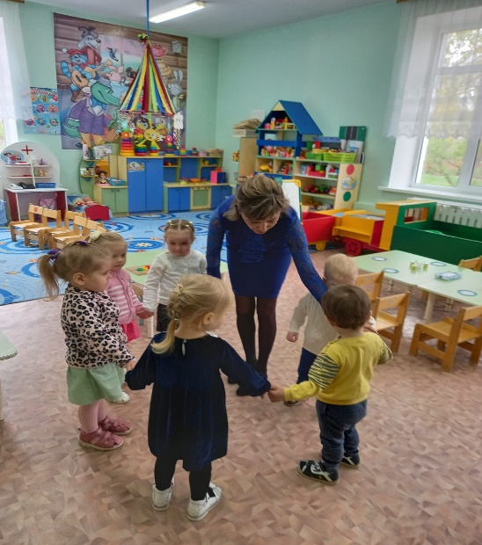
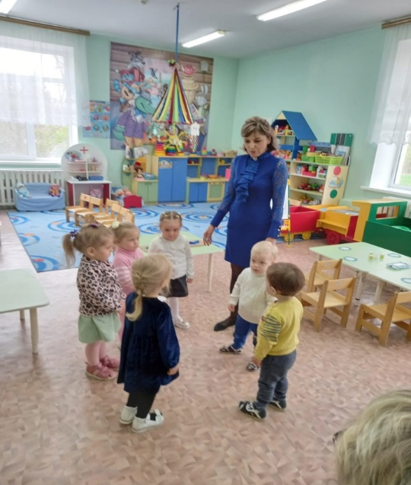

Пальчиковая гимнастика «Кот на печке»
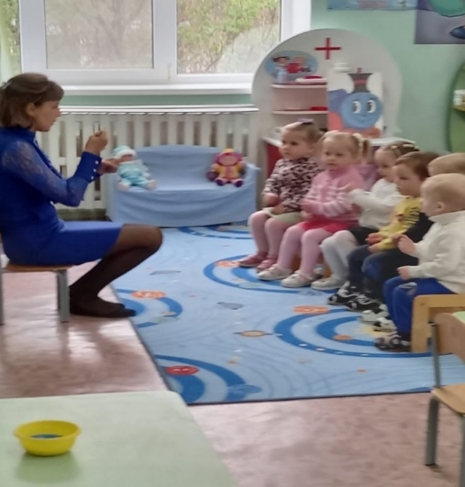

«Разложи клубочки по цветам»
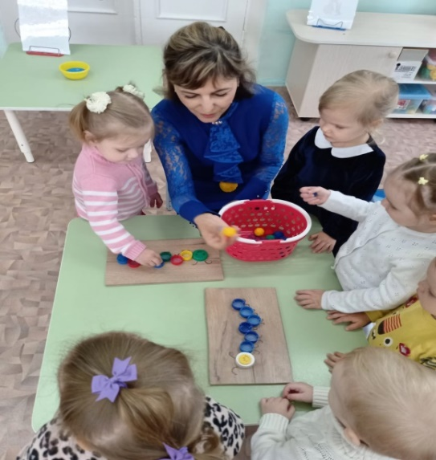

Крупотерапия (Дети отделяют горошек от фасоли)

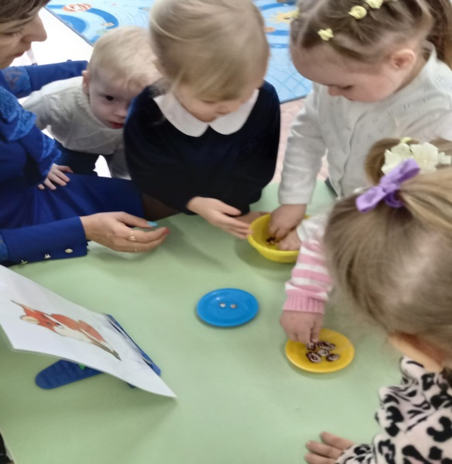

Рисование зернышек.
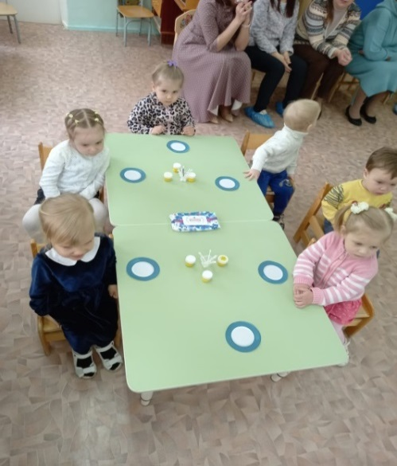
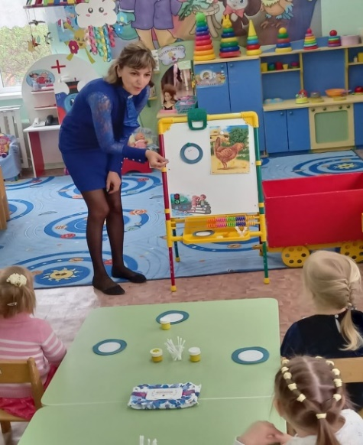

Приложение №2.
Дидактическое пособие «Гусеница»
Дидактическая задача:
1.Развитие мелкой моторики рук детей, посредством использования нестандартного оборудования детей раннего дошкольного возраста.
